Mexico Drug Traffic Activities

Progetto Social Network Analysis 2021-22

Damiano Caputo - 27469/410  
Tecniche Informatiche per la Gestione dei Dati - GEPLI  
LUMSARoma, Italia  
d.caputo2@ lumsastud.it

Emanuele Carta – 27192/410  
Tecniche Informatiche per la Gestione dei Dati - GEPLI  
LUMSARoma, Italia  
e.carta@lumsastud.it

Luca Cefaloni - 27505/410  
Tecniche Informatiche per la Gestione dei Dati - GEPLI  
LUMSATivoli, Italia  
l.cefaloni@lumsastud.it

Luca Laterza - 27187/410   
Tecniche Informatiche per la Gestione dei Dati - GEPLI  
LUMSARoma, Italia  
l.laterza@lumsastud.it

# **Introduzione**

L’analisi che andremo ad effettuare riguarda le citazioni dei cartelli messicani sul motore di ricerca di Google, nella sezione delle news, tra il 1990 e il 2010. Gli obbiettivi dell’indagine sono quelli di comprendere quali dei cartelli presi in considerazione risultino più attivi durante quel periodo di tempo e su quali stati della Federazione Messicana abbiano esercitato maggior influenza. Detti risultati verranno confrontati con le informazioni disponibili sul contesto storico, allo scopo di giungere a spiegazioni più plausibili della realtà analizzata.

In fase conclusiva, cercheremo di organizzare i nostri risultati per ottenere una rete di incontri tra i singoli cartelli, al fine di ricostruire una gerarchia d’importanza.

## **Storia dei Cartelli Messicani**

I cartelli messicani nascono negli anni ’80 avendo come principale attività il contrabbando di marijuana e oppio nel Messico e verso gli Stati Uniti. La loro nascita risale dalla operazioni illecite dell’ex agente di polizia giudiziaria federale messicano, Miguel Ángel Félix Gallardo che riuscì a costruire dei rapporti d’interesse con i cartelli colombiani, diventando in poco tempo il signore della droga messicano.

Durante la metà degli anni ’80, Miguel Félix decise di diversificare le attività della sua organizzazione per aumentarne l'efficienza e diminuire le probabilità di subire colpi mortali dall’attività di contrasto delle forze dell’ordine, delegando operazioni a cartelli minori. Queste condizioni favorirono l’ascesa dei cartelli *Juarez*, *Sonora* (1980-1989), *Golfo*, *Sinaloa*. Successivamente all’arresto di Félix Gallardo nel 1989, il conseguente vuoto di potere causò una serie di lotte tra cartelli. Dal 1999 le organizzazioni iniziarono ad avvalersi di gruppi paramilitari per difendere le rotte del narcotraffico e avviando uno stretto controllo del territorio. La violenza comincia a diffondersi per le strade del Messico. Tra i gruppi paramilitari, si distinguono i *Los Zetas*, a servizio del cartello dei *Golfo*.

Nel 2006, le autorità federali messicane tentano di fermare questa spirale di violenza, riformando la sicurezza pubblica e la giustizia, intensificando la lotta al riciclaggio di denaro e incrementando la collaborazione con le agenzie federali degli Stati Uniti. Queste misure portarono alla caduta o all'indebolimento dei grandi cartelli come quello di *Beltrán-Leyva* e della *Familia* ma non a una diminuzione della violenza. Un'altra conseguenza fu la creazione di nuovi gruppo criminali più piccoli come i *Los Mata Zetas*, *Sangre Zeta*, *Golfo Nueva Generación*, *Los Coroneles*.

Di seguito, riportiamo delle brevissime informazioni di sintesi su quei cartelli che incontreremo durante l’analisi, ovviamente con riferimento al periodo in esame:

* ***Beltrán Leyva*** (2008-17): I fratelli Beltrán Leyva, prima integrati nel cartello di *Sinaloa*, si allearono con i *Los Zetas* nel 2008.
* ***Familia*** (1980-presente): Precedentemente alleato del cartello del *Golfo*, come parte di *Los Zetas*, si divisero nel 2006.
* ***Golfo***(1980-presente): E’ stato uno dei due cartelli dominanti in Messico negli anni 2000. Nel 2003 il cartello strinse un'alleanza con i rimanenti membri del cartello di *Tijuana*.
* ***Juárez*** (1970-presente): Controlla una delle rotte primarie del traffico di droga verso gli Stati Uniti dal Messico. Dal 2007, il cartello di *Juárez* ha combattuto una feroce guerra con il suo ex partner, il cartello di *Sinaloa*.
* ***Sinaloa*** (1989-presente): Il cartello è guidato da Joaquín "El Chapo" Guzmán, il più ricercato trafficante di droga del Messico il cui patrimonio personale stimato in oltre un miliardo di dollari lo rende il 701° uomo più ricco del mondo secondo Forbes. Nel febbraio del 2010, il cartello di *Sinaloa*, tramite nuove alleanze, si contrappose al cartello *Beltrán Leyva* e ai *Los Zetas*.
* ***Tijuana*** (1989-presente): Il cartello della famiglia Arellano-Félix, una volta era tra i più potenti del Messico, è caduto in disgrazia a causa degli arresti di alcuni capi. Il gruppo strinse una breve alleanza con il cartello del *Golfo*.
* ***Zetas***(1999-presente): I suoi membri originari erano disertori delle forze speciali dell'esercito messicano e kaibiles del Guatemala e perciò l'organizzazione si distinse subito per abilità e brutalità. Proprio in visione di queste qualità strategiche, il cartello del *Golfo* assunse i *Zetas* come proprio braccio armato in caso di faide e conflitti.

## **Metriche utilizzate duarante l’Anailisi**

**Degree [*k*]**: rappresenta il numero di collegamenti che ha con altri nodi o il numero dei suoi vicini.

**Betweenness Centrality [CKBET]**: la metrica che misura la capacità dei nodi appartenenti agli shortest path di essere "in-between". I nodi con elevata interconnessione possono avere una notevole influenza all'interno di una rete in virtù del loro controllo sul passaggio di informazioni tra gli altri.

**Closness Centrality [CiCOL]**: la closeness tra due nodi è l'inverso della distanza dello shortest path che li separa

minore è la lunghezza dello shortest path, più sarà alto il valore della closeness.

**Eigenvector Centrality**: Calcola la centralità di un nodo in base alla sua centralità vicinato.

Considerando tutte le connessioni di un nodo, non tutti i vicini sono uguali importante. Ci sono nodi più prestigiosi.

**Node Strenght**: è la somma dei pesi di tutti i collegamenti incidenti al nodo.

# **Dataset**

## **Descrizione dei Dati**

Contiene i dati per la creazione di una rete temporale che

cattura l'associazione tra gli stati messicani e le organizzazioni del traffico di droga, durante il periodo che va dal 1990 al 2010. In particolare, ogni collegamento è dovuto alla citazione del nome di un cartello in base allo stato e all’anno negli articoli di Google News. La fonte riporta che i dati precedenti al 2004 risultano meno affidabili rispetto ai dati successivi.

Il dataset si presenta sotto forma di matrice contenente 51.597 istanze e 13 colonne.

| Nome Colonna | Descrizione |
| --- | --- |
| Code (1) | Codice postale del comune in Messico |
| ***State (2)*** | Il codice INEGI[1] dello stato in cui si trova il comune |
| ***Year (3)*** | L'anno a cui si riferisce la riga |
| ***DTO[2] (4-13)*** | Il nome della colonna identifica l'organizzazione. Raccolgono le 9 organizzazioni più grandi e importanti. |

Le colonne *Code, State, Year* sono variabili categoriche, mentre le colonne *DTO* sono variabili numeriche binarie: presentano la cifra 1 quando l’organizzazione è stata citata mentre riportano lo 0 quando non lo è stata.

## **Operazioni sui Dati**

Partendo da un dataset non pronto per le analisi che andremo a svolgere, abbiamo dovuto eseguire varie operazioni di trasformazione.

* Come primo procedimento siamo andati a creare un dataset che riuscisse a concentrare tutte le apparizioni dei vari cartelli per stato e anno. Effettuando questa operazione riusciamo a dare anche un peso al collegamento tra i nodi composti dai cartelli e gli anni.
* Avendo a nostra disposizione vent’anni di dati, per appurare se nel tempo vi sono stati dei cambiamenti, abbiamo diviso in due decadi il nostro dataset: dal 1990 al 1999 e dal 2000 al 2010.
* In seguito per ogni analisi effettuata, siamo andati a estrarci le informazioni di cui avevamo bisogno, attraverso diverse funzioni e tool appositamente sviluppate da noi, per creare le varie networks.

## **Descrizione della Network**

La nostra rete è composta da tre principali elementi: gli stati, gli anni e i cartelli messicani.

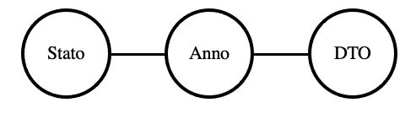

Ciascuno stato, in linea teorica, potrebbe effettuare un collegamento con ogni anno presente nel dataset. Gli anni presenti come nodi, nella rete, indicano la presenza di una citazione di una data organizzazione criminale. Ogni DTO possiede un collegamento con gli anni che soddisfano la condizione precedente, ma non possiede un passaggio diretto verso lo stato. Grazie alle operazioni che ci hanno permesso di concentrare tutte le apparizioni dei vari cartelli per stato e anno, otteniamo che il collegamento DTO - Anno risulta essere pesato.

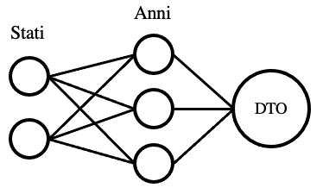

# **Analisi sulla Network Generale**

La nostra prima analisi consiste nell’indagare sulla rete generale, divisa per decadi. In particolare, il nostro obbiettivo è quello di capire quale delle organizzazioni criminali sia più operativa nei diversi stati per anno. Questo tipo di analisi, per essere svolta, necessita della distinzione di ogni anno in base allo stato.

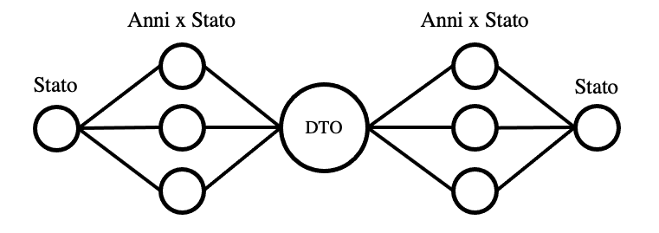

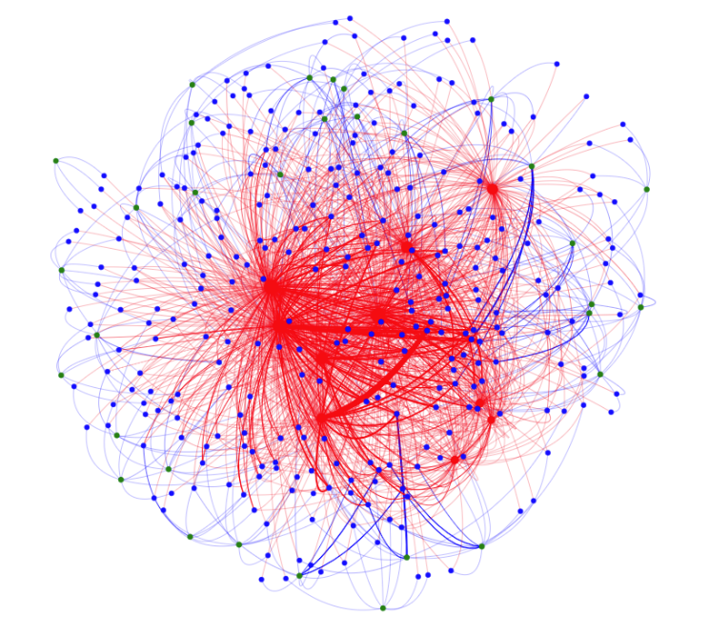

*Figura 1: Network Prima Decade*

*Figura 2: Network Seconda Decade*

## **Analisi Network: Prima Decade (1990-99)**

Concentriamoci sulla ***Figura 1***. Questa rete presenta 164 nodi e 309 collegamenti. I nodi di colore rosso rappresentano i cartelli, quelli di colore blu rappresentano gli anni e, infine, i verdi gli stati.

Nella rete sono visualizzati tutti i cartelli presenti nel dataset: *Beltran Leyva*, *Beltran Leyva Family*, *Familia*, *Golfo*, *Juarez*, *Sinaloa*, *Sinaloa* *Family*, *Tijuana*, *Zetas*, *Otros*.

Come si può, facilmente, notare alcuni di essi non sono collegati alla network, in particolare, parliamo di *Beltran* *Leyva*, *Beltran* *Leyva* *Family* e *Otros*. Questo evento è scaturito dal fatto che, come abbiamo detto nell’Introduzione, o sono organizzazioni ancora in una fase embrionale, oppure devono ancora nascere.

Salta all’occhio anche un cartello che presenta solo una connessione, cioè l’organizzazione *Familia*, che fino al 2006 rimane solo una “piccola” associazione criminale alleata con *Los Zetas* e i *Golfo*.

I DTOs più centrali nella rete sono *Juarez*, *Tijuana*, *Golfo* e *Sinaloa*, nonché quelli con il degree più alto. Rispettivamente abbiamo i seguenti valori ***k***: 43, 42, 40 e 35. Più in disparte, ma comunque abbastanza centrale, abbiamo l’organizzazione degli *Zetas* (***k*** = 22), che ricordiamo non essere ancora un vero e proprio cartello del narcotraffico durante gli anni presi in considerazione. Andando a calcolare il degree medio per le famiglie otteniamo 26.43, un numero che possiamo non definire altissimo, calcolando che il massimo numero possibile di collegamenti che un cartello può raggiungere è 320.

$$Max. collegamenti DTO = n stati × n anni$$

Probabilmente, questo valore di degree medio potrebbe essere legato alla scarsa reperibilità informazionale del periodo storico.

Calcolando la ***betweenness centrality***, osserviamo subito una notevole differenza dei risultati tra i nodi dei cartelli e gli altri. Questo è dovuto dal tipo di rete che abbiamo a disposizione, infatti come abbiamo visto nella prima parte di questo capitolo, tutti i nodi degli anni e degli stati passano da i nodi delle DTOs. I cartelli con i valori maggiori di **CkBET** sono *Tijuana* con 4284.08 e *Juarez* con 4205.58. Notiamo che sono le stesse DTO che hanno grado maggiore. Quindi possiamo dire che queste due organizzazioni occupano una posizione importante nella nostra sequenza temporale.

Concentriamoci ora sul valore di degree degli stati, quelli con il numero maggiore di anni collegati sono: lo stato 2 (Bassa California) e il 26 (Tabasco) con 8 collegamenti cadauno; gli altri stati che si distinguono per i collegamenti sono il 25 (Sonora) e il 28 (Tlaxcala) con un valore ***k*** di 9. Possiamo ipotizzare che queste regioni siano o delle posizioni strategiche, o delle zone di conflitto tra cartelli.

## **Analisi Network: Seconda Decade (2000-10)**

Passiamo ora alla ***Figura 2***. Questa rete presenta 348 nodi e 1647 collegamenti. Come nella rete precedente i colori rimangono invariati.

Notiamo subito che a differenza della rete della prima decade, il numero di nodi è duplicato e il numero di collegamenti sono quintuplicati. Inoltre non troviamo DTO scollegati dalla network.

Calcoliamoci il valore di degree per ogni cartello, in ordine decrescente.

| DTOs | Degree |
| --- | --- |
| Golfo | 213 |
| ***Sinaloa*** | 212 |
| ***Zetas*** | 194 |
| ***Beltran Leyva*** | 149 |
| ***Juarez*** | 145 |
| ***Tijuana*** | 128 |
| ***Familia*** | 103 |
| ***Otros*** | 78 |
| ***Sinaloa Family*** | 66 |
| ***Beltran Leyva Family*** | 53 |

Le DTOs con il ***k*** maggiore, in ordine, nella precedente network erano: *Juarez*, *Tijuana*, *Golfo* e *Sinaloa*. In questa rete i cartelli con una maggior presenza sul territorio sono *Golfo*, *Sinaloa* e *Zetas*. Ricordiamo che il degree delle DTOs, così come nel caso precedente, aumenta di 1 per ogni anno in cui questa è presente. Calcoliamo anche qui la ***k*** media delle famiglie, che risulta essere 134.1. Il massimo numero di collegamenti che un cartello può avere in questa rete sale a 352, poiché, a differenza della scorsa rete, questo periodo copre un anno in più. Se calcoliamo il rapporto fra il grado medio delle famiglie e il loro massimo numero di collegamenti possibile, scopriamo che: le organizzazioni criminali della prima decade arrivano ad avere solo l’8.25% di collegamenti possibili contro il 38.1% di quelli creati nella rete della seconda decade.

Passando ora al calcolo della betweenness centrality, troviamo che il cartello dei *Sinaloa* raggiunge il valore più alto, con un’ampia differenza dai valori delle altre DTOs.

Per quanto riguarda invece i nodi degli stati possiamo evincere come si assestino mediamente tutti sullo stesso livello (***k*** = 11).

Analizziamo più nel dettaglio quello che avviene ai cartelli nel corso di questi 20 anni. I *Juarez* nell'analisi 1990-1999 ottenevano il valore maggiore di degree, anche se di poco. Nell'analisi che copre la seconda decade, gli stessi hanno un grado superiore alla media, ma si distaccano discretamente dalle organizzazioni di punta: *Golfo*, *Sinaloa* e *Los Zetas*. Questa sua differenza potrebbe essere data dalla vertiginosa predita di potere che ha il suo culmine nel 2007, anno in cui il cartello dei *Juarez* è stato coinvolto in una feroce battaglia con il suo ex partner, il cartello di *Sinaloa*, per il controllo di Ciudad Juárez. Potremmo evincere due ipotesi: la prima è che quando andremo a creare la rete per ogni singola DTO, i *Juarez* e i *Sinaloa* dal 2007 abbiano un picco di apparizioni nello stato in cui è presente Ciudad Juárez (Chihuahua 8); la seconda è che dopo il 2007 i *Juarez*, a causa sia della rivalità con i suoi ex alleati sia dei vari arresti verificatisi in questi anni, inizino ad apparire sempre meno.

Spostandoci su un altra DTO che ha un cambiamento effettivo tra le due analisi fino ad ora effettuate, notiamo il cartello *Familia*. Questa organizzazione, anche se, per quanto le informazioni che abbiamo trovato siano precise, è in attività dal 1980, ha una presenza quasi nulla nella prima decade. L’andamento cambia dal 2000 in poi; infatti, nella seconda analisi risulta avere un valore ***k*** pari a 103, che rimane al di sotto della media, ma comunque migliore a quello della decade precedente. Scopriamo infatti che la *Familia* fino al 2006 era alleato con i cartelli del *Golfo* e dei *Zetas*, ma, da quell’anno in poi, si separò diventando un’organizzazione indipendente.

# **Analisi delle Network delle singole DTOs**

Per riuscire ad indagare al meglio su tutti i cartelli del narcotraffico abbiamo deciso di dividere la network generale, realizzando delle sotto reti. Ovviamente, come nelle analisi precedenti, continueremo tenere divisi i nostri dati in due decadi. Di conseguenza, alcune delle DTOs, come abbiamo visto nel precedente capitolo, non sono presenti nella prima decade, rendendo impossibile la creazione della rete per quegli anni.

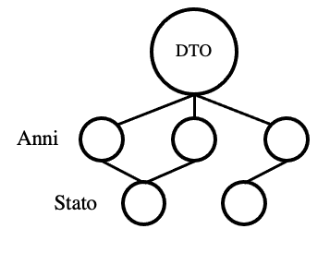

Per questa operazione non abbiamo distinto gli anni per stato, in quanto la rete che si viene a creare risulta più chiara. Otteniamo dunque delle connessioni pesate tra la DTO e gli anni.

Per facilitare la lettura e l’interpretazione delle informazioni che saranno descritte tra poco, illustriamo la mappa degli stati messicani tramite il loro codice INEGI.

## **Cartello dei Bertran Leyva**

Come abbiamo detto più volte, durante le analisi, il cartello dei *Beltràn Leyva* inizia le sue prime attività negli anni iniziali del 21esimo secolo, lavorando come trasportatori, produttori e venditori all'ingrosso di cocaina, eroina e marijuana, in associazione con il cartello dei *Sinaloa*.

| Anni (2000-10) | Numero di Citazioni |
| --- | --- |
| 2001 | 10 |
| ***2003*** | 5 |
| ***2004*** | 11 |
| ***2005*** | 49 |
| ***2006*** | 43 |
| ***2007*** | 48 |
| ***2008*** | 108 |
| ***2009*** | 157 |
| ***2010*** | 157 |

Come si può notare, le citazioni di questa DTO iniziarono a crescere tra gli anni 2004-2006, periodo in cui Arturo Beltrán Leyva, uno dei capi del cartello, guidò potenti gruppi di sicari nell’intento di conquistare le rotte commerciali nel nord-est del Messico, per conto del cartello di *Sinaloa*. La forza di questo cartello accrebbe tramite la corruzione, l’intimidazione e l’infiltrazione all’interno delle strutture politiche, arrivando anche a enti internazionali come l’Interpol[3].

Come possiamo osservare dalla tabella, il numero di citazioni inizia a salire in modo lineare dal 2008 in poi. Questo dato potrebbe essere dovuto ai seguenti eventi:

* **21 gennaio 2008**: la polizia messicana arrestò Alfredo Beltrán Leyva, l'operazione fu possibile grazie a una soffiata fatta dal cartello di *Sinaloa* in accordo col governo;
* **8 maggio 2008**: il cartello di *Beltrán Leyva* si vendicò uccidendo il figlio del boss del cartello rivale, dando iniziò a una guerra;
* **16 dicembre 2009**: Arturo Beltrán Leyva fu ucciso insieme ad altri narcos in un'operazione condotta dalla Marina messicana.
* **1 luglio 2010**: nella regione di Sonora, avvenne un violento sconto tra il cartello di *Sinaloa* e il cartello di *Beltrán Leyva*, vedendo vincitore quest’ultimo.

Analizzando più nel dettaglio la rete dell’organizzazione, possiamo andare a studiare i degree degli anni, che ci fornisce un’altra prospettiva sulla loro espansione.

Sottraendo 1, che rappresenta il collegamento con il cartello, dal valore ***k*** degli anni, prossimo trovare il numero di stati in cui viene citata l’organizzazione in un determinato anno.

$$Numero di stati apparizione DTO = k_{ANNO} – 1$$

Prendendo nel dettaglio gli anni dal 2005 fino al 2010, vediamo che la DTO, dall’apparire, nel primo anno, in soli 20 stati, cresce fino ad arrivare a 27 nell’ultimo.

Spostando la nostra attenzione sugli stati, possiamo, in base al loro grado, individuare quali siano più citati negli anni, ma ciò comporta una maggiore presenza del cartello in quelle determinate aree. Ci possiamo, ovviamente, aspettare di trovare gli stati in cui il dominio dei *Beltràn Leyva* è accertato, sia dai numeri, che dalle fonti informazionali. I luoghi dove il cartello ha avuto maggiori apparizioni nel tempo sono: Chihuahua (INEGI 08), Guerrero (INEGI 12), Mexico (INEGI 15), Michoacàn (INEGI 16), Nuevo Leòn (INEGI 19), Sinaloa (INEGI 25), Tamaulipas (INEGI 28). Questi stati si dividono in due categorie: da una parte abbiamo gli stati dove il cartello ha il controllo, dall’altra vi sono gli stati che hanno degli “hot spots” del contrabbando.

## **Cartello della Familia**

Come la precedente organizzazione, anche il cartello della Familia Michoacana, anche detta *Familia*, risulta poco presente negli anni ’90, poiché svolgeva operazioni per conto del cartello del *Golfo*. Fino al 2006 la DTO è alleata con *Los Zetas*, con cui svolgono campagne di addestramento militare.

| Anni (2000-10) | Numero di Citazioni |
| --- | --- |
| ***2004*** | 5 |
| ***2005*** | 24 |
| ***2006*** | 46 |
| ***2007*** | 31 |
| ***2008*** | 118 |
| ***2009*** | 192 |
| ***2010*** | 227 |

Da quell’anno in poi, anche a causa dell’inizio della guerra contro il narcotraffico, iniziata dalle autorità federali del Messico, il cartello della *Familia*, come quello degli *Zetas*, si divise dall’organizzazione dei *Golfo*, diventando un cartello indipendente.

Eventi chiave:

* **16 Luglio 2009**: a seguito di un’azione di propaganda fatta dal capo operativo del cartello Servando Gómez Martínez, presso una radio locale, l’allora presidente Felipe Calderon rifiutò di intraprendere azioni di collaborazione con il cartello;
* **20 aprile 2009**: 400 agenti della polizia federale effettuarono una retata durante il battesimo del figlio di un membro del cartello, arrestando 44 persone, tra cui Rafael Cedeño Hernández, nonché il vicecapo dell’organizzazione;
* **22 ottobre 2009**: le autorità federali Americane hanno annunciato i risultati del progetto Coronado, ovvero il più grande raid effettuato fino ad allora contro i cartelli messicani, che però operavano negli stati uniti. Questa indagine portò all’arresto di più di 1100 persone e alla confisca di: 33 milioni di dollari, 2.2 tonnellate di cocaina, 1240 chilogrammi di metanfetamina, 13 chilogrammi di eroina, 7430 chilogrammi di marijuana, 389 armi da fuoco, 269 veicoli e due laboratori di droghe sintetiche.

Passando ora all’analisi degli anni della rete, troviamo che la DTO passa da essere presente in 17 stati nel 2005, all’essere citata in 27 stati nel 2010. Per quanto riguarda le zone in cui è stata più presente negli anni sono: Michoacàn (INEGI 16), la zona dove la *Familia* svolgeva i sui affari, e Tamaulipas (INEGI 28), zona chiave per il traffico di narcotici vero gli Stati Uniti.

## **Cartello dei Juarez**

Il cartello dei Juarez è tra i cartelli in attività da più tempo, infatti la sua fondazione risale circa agli anni ’70. Sono famosi per il loro modus operandi di decapitare e mutilare i cadaveri dei loro rivali per poi scaricarli in luoghi pubblici per instillare paura, non solo nel pubblico in generale, ma anche nelle forze dell'ordine locali. Noto anche come Organizzazione Vicente Carrillo Fuentes, raggiunge il suo apice durante gli anni ’80.

| Anni (1990-99) | Numero di Citazioni |  | Anni (2000-10) | Numero di Citazioni |
| --- | --- | --- | --- | --- |
| ***1993*** | 2 |  | ***2000*** | 7 |
| ***1995*** | 5 |  | ***2001*** | 11 |
| ***1996*** | 10 |  | ***2002*** | 15 |
| ***1997*** | 19 |  | ***2003*** | 17 |
| ***1998*** | 18 |  | ***2004*** | 18 |
| ***1999*** | 11 |  | ***2005*** | 35 |
|  |  |  | ***2006*** | 29 |
|  |  |  | ***2007*** | 42 |
|  |  |  | ***2008*** | 49 |
|  |  |  | ***2009*** | 59 |
|  |  |  | ***2010*** | 74 |

Come abbiamo già detto precedentemente, durante il primo decennio, questa DTO è quella con più apparizioni durante gli anni ’90, per poi essere surclassata, dal 2000 in poi, dai cartelli rivali.

Questo suo lento declino può essere accostato sicuramente alle varie problematiche avvenute nella seconda metà degli anni ’90. Tra questi eventi evidenziamo le varie lotte interne per il comando del cartello e la sempre più imponente presenza del clan dei *Sinaloa* negli stati presidiati.

Dal 2007 il cartello dei *Juarez* fu coinvolto in una vera e propria guerra per il controllo della Ciudad di Juarez contro il cartello dei *Sinaloa*, come possiamo notare, infatti, anche le loro apparizioni aumentano da quell’anno in poi.

Nella città sopra nominata, che ospitò il campo di battaglia, tra questi due colossi del narcotraffico, gli omicidi passarono da venti al mese a quasi 50. Nel 2008, per cercare di riprendere in mano la situazione, il governo federale inviò l'esercito. In un anno e mezzo sono arrivati ​​più di 10.000 soldati, la più grande operazione nella storia dell'intero Paese. Tuttavia, nel 2010 il numero degli omicidi è salito a 3.111, quasi una dozzina al giorno, in una città di 1.2 milioni di abitanti.

Per quanto riguarda gli anni ’90, gli *Juarez* hanno avuto una media di apparizioni in 8 stati per ogni anno. Per quanto riguarda le apparizioni negli stati nel tempo, troviamo Chihuahua (INEGI 8), dove è presente la Ciudad di Juarez, sede principale del cartello, e Veracruz (INEGI 30).

Quest’ultimo ospita una delle città portuali messicane della baia di Campeche del *Golfo* del Messico. Lo stato di Veracruz, secondo l’International Business Times, è noto come il principale punto di radicamento dei gruppi criminali che si combattono per il controllo della droga e delle reti di contrabbando.

Procedendo con il secondo decennio, il cartello arrivò ad essere citato, nel 2010, in 21 stati. A confronto con gli anni novanta, nel nuovo decennio, il cartello viene nominato più spesso negli articoli in diversi stati, oltre a quelli detti prima, aggiungiamo: Coahuila (INEGI 5), Sonora (INEGI 26) e Tamaulipas (INEGI 28).

Notiamo che: Coahuila e Sonora occupano posizioni strategiche nella mappa del narcotraffico in Messico in quanto situate nella parte settentrionale del paese al confine con gli Stati Uniti.

## **Cartello dei Golfo**

Il cartello del *Golfo*, nonché la più grande dinastia criminale al confine tra Stati Uniti e Messico, creò magazzini lungo il confine settentrionale del Messico per preservare centinaia di tonnellate di stupefacenti.

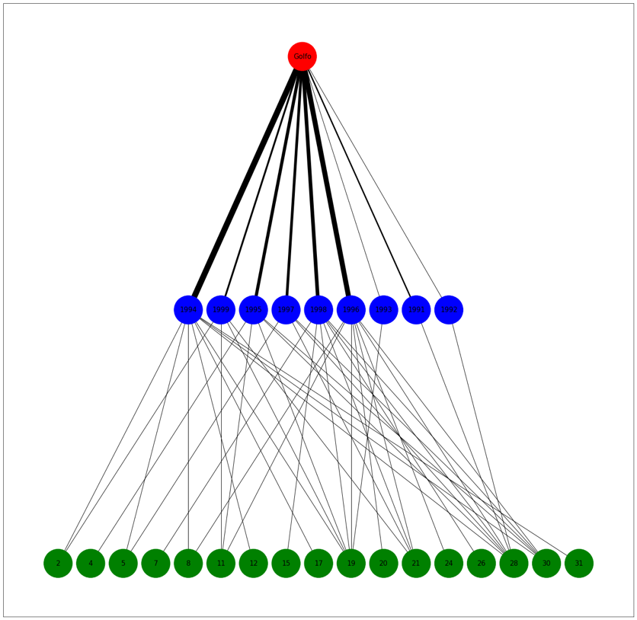

*Figura 3: Network Prima Decade Golfo*

Questo sistema gli permise di creare una nuova rete di distribuzione e aumentare la sua influenza politica.

| Anni (1990-99) | Numero di Citazioni |  | Anni (2000-10) | Numero di Citazioni |
| --- | --- | --- | --- | --- |
| ***1991*** | 3 |  | ***2000*** | 24 |
| ***1992*** | 1 |  | ***2001*** | 9 |
| ***1993*** | 1 |  | ***2002*** | 10 |
| ***1994*** | 13 |  | ***2003*** | 31 |
| ***1995*** | 7 |  | ***2004*** | 41 |
| ***1996*** | 11 |  | ***2005*** | 86 |
| ***1997*** | 6 |  | ***2006*** | 112 |
| ***1998*** | 8 |  | ***2007*** | 190 |
| ***1999*** | 4 |  | ***2008*** | 265 |
|  |  |  | ***2009*** | 254 |
|  |  |  | ***2010*** | 244 |

Il 14 gennaio 1996, García Ábrego, capo del *Golfo*, venne arrestato fuori da un ranch a Monterrey, Nuevo León. Dopo l'arresto si venne a creare un vuoto di potere che causò delle faide interne. Alla fine degli anni ‘90, il cartello ingaggiò un esercito privato di mercenari, chiamato "Los Zetas".

* **20 gennaio 2007**: Osiel Cárdenas Guillén, principale capo, fu estradato negli Stati Uniti, di conseguenza la struttura del cartello venne rimodellata con a capo due luogotenenti incaricati del controllo condiviso. A essere eletti furono: Jorge Eduardo Costilla Sánchez e Ezequiel Cardenas Guillen Antonio;

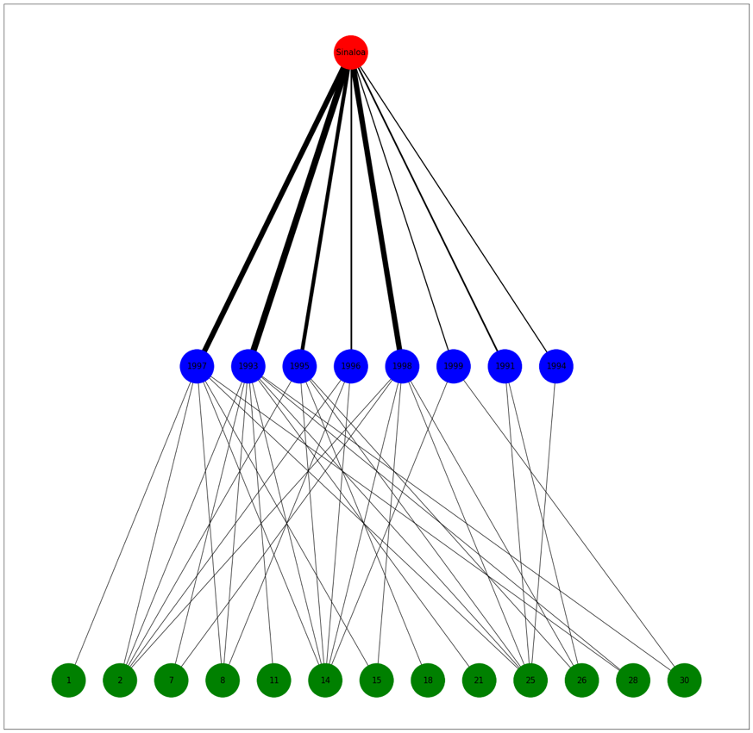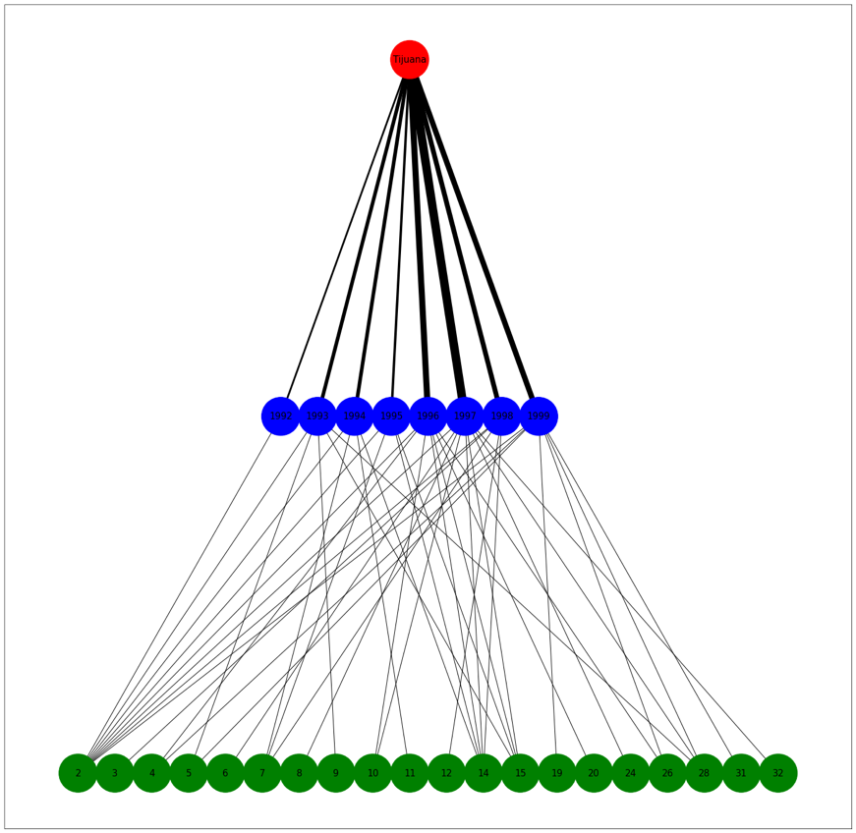

*Figura 5: Network Prima Decade Tijana*

*Figura 4: Network Prima Decade Sinaloa*

* **21 luglio 2009**: la DEA degli Stati Uniti annunciò un piano per attaccare le attività del cartello del *Golfo* e del braccio armato *Los Zetas*.

Intorno al 1994 è stato stimato che il cartello del *Golfo* stesse gestendo un terzo di tutte le spedizioni di cocaina rivolte verso gli Stati Uniti, questo dà una motivazione al massimo relativo che otteniamo durante le apparizioni degli anni ’90. Inoltre, in quell’anno, il degree del nodo risulta essere 10, di gran lunga superiore agli altri anni. Ipotizziamo che, gestendo un terzo di tutto il traffico verso gli USA, il cartello potesse apparire in tanti stati messicani.

Passando ai degree degli stati troviamo che quelli con i valori maggiori sono: Tamaulipas (INEGI 28) e Nuevo León (INEGI 19).

Muovendoci verso il secondo decennio troviamo che gli stati con maggior numero di apparizioni negli anni sono: México (INEGI 15), Nuevo León (INEGI 19), Tamaulipas (INEGI 28), Veracruz (INEGI 30), Yucatán (INEGI 31).

L’anno con il maggiore degree, nonché l’anno con maggiori citazioni, è il 2008, anno di rottura de La Compañía, alleanza tra *Golfo* e *Zetas*. Nello stesso anno, il cartello del *Golfo* ha ottenuto il controllo del business della contraffazione, che gli ha consentito di produrre e vendere milioni di CD e film falsificati.

## **Cartello di Sinaloa**

Secondo la United States Intelligence Community, si tratta dell'organizzazione più potente al mondo nel narcotraffico, grazie anche alla sua rete mondiale (Africa, America Meridionale e Settentrionale, Asia, Europa e Oceania).

Trattano principalmente il traffico di: cocaina, metanfetamina, fentanyl[4], cannabis e MDMA.

| Anni (1990-99) | Numero di Citazioni |  | Anni (2000-10) | Numero di Citazioni |
| --- | --- | --- | --- | --- |
| ***1991*** | 3 |  | ***2000*** | 17 |
| ***1993*** | 12 |  | ***2001*** | 21 |
| ***1994*** | 2 |  | ***2002*** | 12 |
| ***1995*** | 7 |  | ***2003*** | 15 |
| ***1996*** | 3 |  | ***2004*** | 38 |
| ***1997*** | 10 |  | ***2005*** | 73 |
| ***1998*** | 10 |  | ***2006*** | 75 |
| ***1999*** | 2 |  | ***2007*** | 109 |
|  |  |  | ***2008*** | 142 |
|  |  |  | ***2009*** | 147 |
|  |  |  | ***2010*** | 176 |

Durante i primi anni ’90, l’ingresso nel cartello di "El Mayo" Ismael Zambada Garcìa ha aiutato la crescita, l'espansione e la coordinazione dei traffici del cartello.

Durante il conflitto con il cartello dei Tijuana, che si svolse dal 1992 al 2000, lo Stato, concentrandosi principalmente sul cartello di Tijuana, ha permesso a Zambada di portare il cartello di *Sinaloa* al centro del mondo del narcotraffico.

Eventi chiave durante gli anni 2000:

* **2005**: viene meno l’alleanza tra il cartello di *Sinaloa*

e quello di *Beltran Leyva*;

* **2006**: iniziano i conflitti per la conquista dei territori contesi tra le organizzazioni dei *Sinaloa* e

dei *Beltran Leyva*;

* **2008**: cartello di Sinaloa si divide più in fazioni a

causa del grande caos che regnava nel paese;

* **2009**: avviene arresto di "El Mayo" Zambada; l’inizio della guerra urbana nella città di Juarez; viene messa in atto l’operazione Operation Xcellerator, condotta dalla DEA , con la collaborazione delle autorità messicane e canadesi, contro i trafficanti di droga del cartello di *Sinaloa* . Nel febbraio 2009, dopo un'operazione di 21 mesi, sono stati totalizzati 755 arresti in California, Minnesota e Maryland .

Nella prima decade troviamo che il degree maggiore per gli stati sono: Jalisco (INEGI 14) e Sinaloa (INEGI 25).

Riguardo all’anno con il maggior valore k, risulta essere il 1993, dove ricordiamo due principali eventi: l’arresto del chapo Guzman e la scoperta del tunnel che superava il confine con gli stati uniti e collegava le città di *Tijuana* e San Diego.

Passando al 21esimo secolo, troviamo gli stati: Sonora (INEGI 26), Sinaloa (25), Nuevo León (INEGI 19), Jalisco (INEGI 14).

## **Cartello dei Tijuana**

L’origine del cartello dei *Tijuana* deriva dalla divisone dell’organizzazione dei Guadalajara, dopo l’arresto del suo fondatore Miguel Ángel Félix Gallardo nel 1989. Da questa divisione si originarono anche i cartelli dei *Sinaloa* e dei *Juarez*.

Il cartello dei *Tijuana* una volta era descritto come "uno dei gruppi criminali più grandi e violenti del Messico".

| Anni (1990-99) | Numero di Citazioni |  | Anni (2000-10) | Numero di Citazioni |
| --- | --- | --- | --- | --- |
| ***1992*** | 3 |  | ***2000*** | 12 |
| ***1993*** | 6 |  | ***2001*** | 14 |
| ***1994*** | 6 |  | ***2002*** | 17 |
| ***1995*** | 4 |  | ***2003*** | 17 |
| ***1996*** | 10 |  | ***2004*** | 15 |
| ***1997*** | 14 |  | ***2005*** | 17 |
| ***1998*** | 8 |  | ***2006*** | 31 |
| ***1999*** | 9 |  | ***2007*** | 29 |
|  |  |  | ***2008*** | 28 |
|  |  |  | ***2009*** | 37 |
|  |  |  | ***2010*** | 39 |

Nel 2006 avvenne l’incursione da parte del cartello rivale dei *Sinaloa* nella Bassa California (INEGI 2). Questo scontro portò alla caduta dei fratelli Arellano-Félix, nonché i boss di allora del cartello. Questa perdita portò la DTO dei *Tijuana* a ridursi in poche cellule.

* **Ottobre 1997**: un C-130A della US Air Force in dismissione, che è stato venduto alla compagnia aerea Aeropostal Cargo de México è stato sequestrato da funzionari federali messicani, che hanno affermato che l'aereo era stato utilizzato per trasportare droga per il cartello dall'America centrale e meridionale, così come intorno all'interno messicano;
* **Agosto 2006**: il cartello venne ulteriormente indebolito quando il successore dei fratelli Félix, Javier Arellano Félix, venne arrestato dalla Guardia Costiera degli Stati Uniti su una barca al largo della Bassa California;
* **Gennaio 2007**: truppe dell'esercito messicano sono state inviate in un'operazione per riportare l'ordine nella città di confine e sradicare gli agenti di polizia corrotti, che per lo più stavano cooperando con il cartello di *Tijuana*.

Gli stati in cui sono presenti maggiormente durante il 1900-1999 sono: Baja California (INEGI 2) e Jalisco (INEGI 14).

Passiamo al secondo lasso temporale dove gli stati con maggior degree sono: Baja California (INEGI 2), México (INEGI 15) e Sinaloa (INEGI 25).

## **Cartello dei Los Zetas**

Come detto anche nell’introduzione, i *Los Zetas* non nascono come cartello, ma come gruppo paramilitare, formato da disertori delle forze speciali dell'esercito messicano (GAFE ed esercito[5]) e Kaibiles del Guatemala[6].

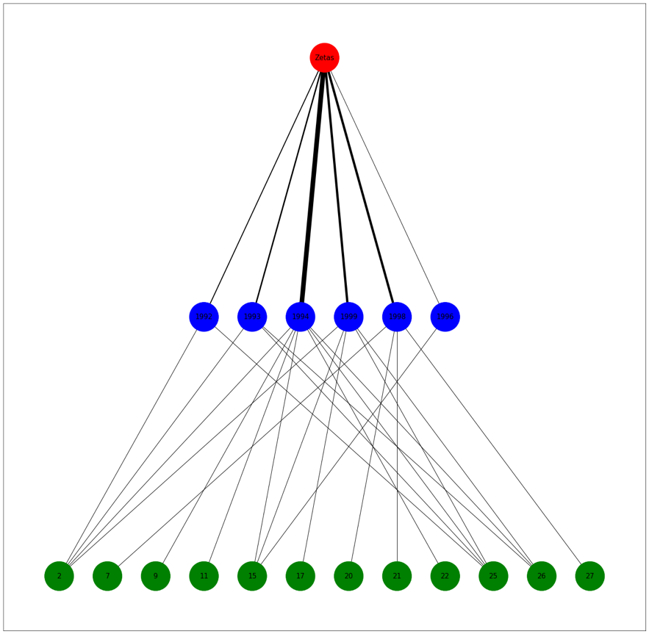

*Figura 6: Network Prima Decade Zetas*

Dopo il vuoto di potere creatosi nel 1997, Osiel Cardenas Guillén, nuovo capo del *Golfo*, iniziò la ricerca di nuove persone addestrate da arruolare. Questa ricerca aveva lo scopo principale di mantenere alto il nome del cartello, che subiva minacce sia interne che esterne. Nacque così l’alleanza con *Los Zetas*.

| Anni (1990-99) | Numero di Citazioni |  | Anni (2000-10) | Numero di Citazioni |
| --- | --- | --- | --- | --- |
| ***1992*** | 2 |  | ***2001*** | 3 |
| ***1993*** | 3 |  | ***2002*** | 1 |
| ***1994*** | 10 |  | ***2003*** | 21 |
| ***1996*** | 1 |  | ***2004*** | 39 |
| ***1998*** | 5 |  | ***2005*** | 75 |
| ***1999*** | 5 |  | ***2006*** | 119 |
|  |  |  | ***2007*** | 190 |
|  |  |  | ***2008*** | 321 |
|  |  |  | ***2009*** | 387 |
|  |  |  | ***2010*** | 405 |

Eventi chiave durante gli anni 2000:

* **Febbraio 2004**: liberazione, tramite commando armato, di 25 Z detenuti nella prigione di Michoacàn;
* **Febbraio 2007**: attacco stile strage di Viale Lazio[7] ad Acapulco. L'analogia dei due attacchi sta nel travestimento dei sicari da membri delle forze dell'ordine. (Guardia di Finanza ed Esercito Messicano, rispettivamente);
* **Aprile 2007**: sequestro e tortura di un capitano della Fanteria Messicana da parte degli *Zetas*;
* **15 Settembre 2008**: L'attacco Morelia avvenne in occasione dell'anniversario della Giornata d'Indipendenza Messicana. Due granate furono fatte scoppiare presso Plaza Melchor Ocampo, uccidendo 8 persone e ferendone più di 100;
* **17 settembre 2008**: avvenne un’operazione FBI e DEA americana in alleanza con l'ICE[8] messicana e i carabinieri del ROS[9]. Questa portò a 200 arresti tra *Zetas* e altre organizzazioni dedite al narcotraffico;
* **2010**: venne arrestato Guillen, capo del *Golfo*; si sciolse dell'alleanza con il cartello dei *Golfo*; massacro di San Fernando (24 agosto); esplosione oleodotto di Puebla (19 dicembre).

Il degree degli stati maggiori sono: Baja California (INEGI 2), Sinaloa (INEGI 25).

Passando alla decade successiva: Tamaulipas (INEGI 28), Sinaloa (INEGI 25).

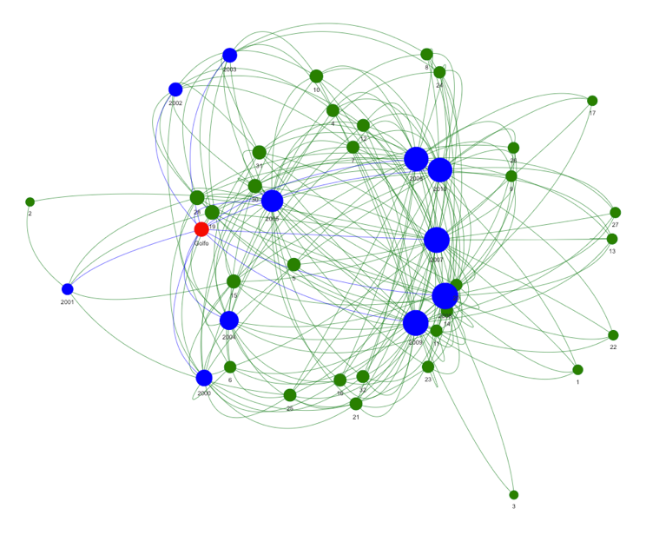

*Figura 7: Network Seconda Decade Golfo*

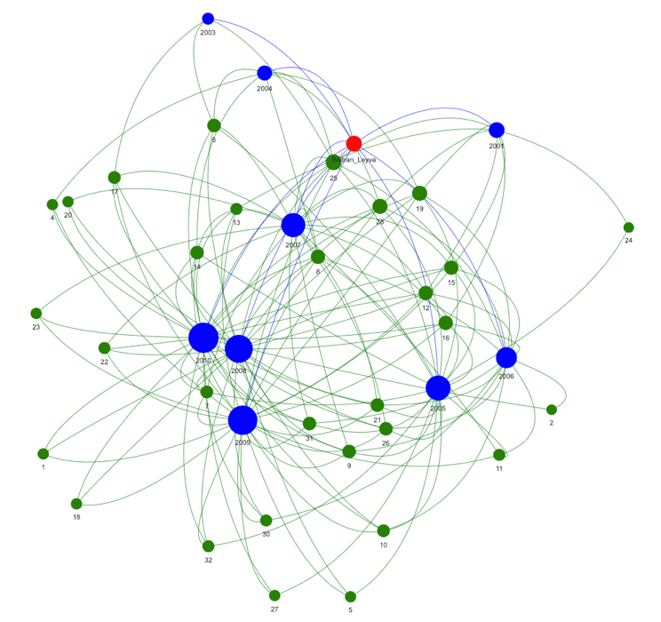

*Figura 8: Network Seconda Decade Beltran Leyva*

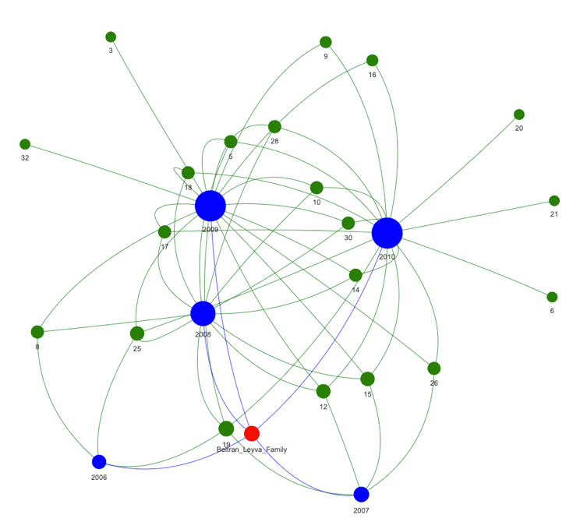

*Figura 9: Network Seconda Decade Beltran Leyva Family*

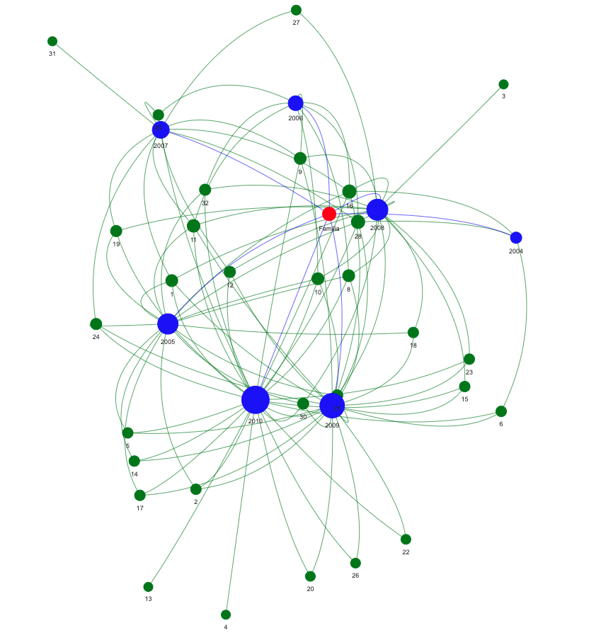

*Figura 10: Network Seconda Decade Familia*

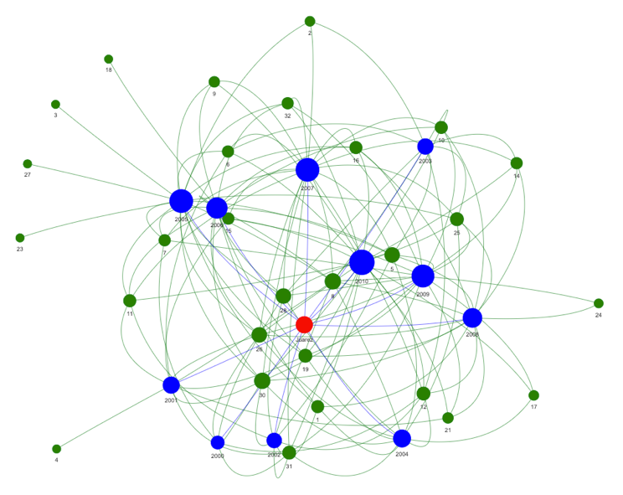

*Figura 11: Network Seconda Decade Juarez*

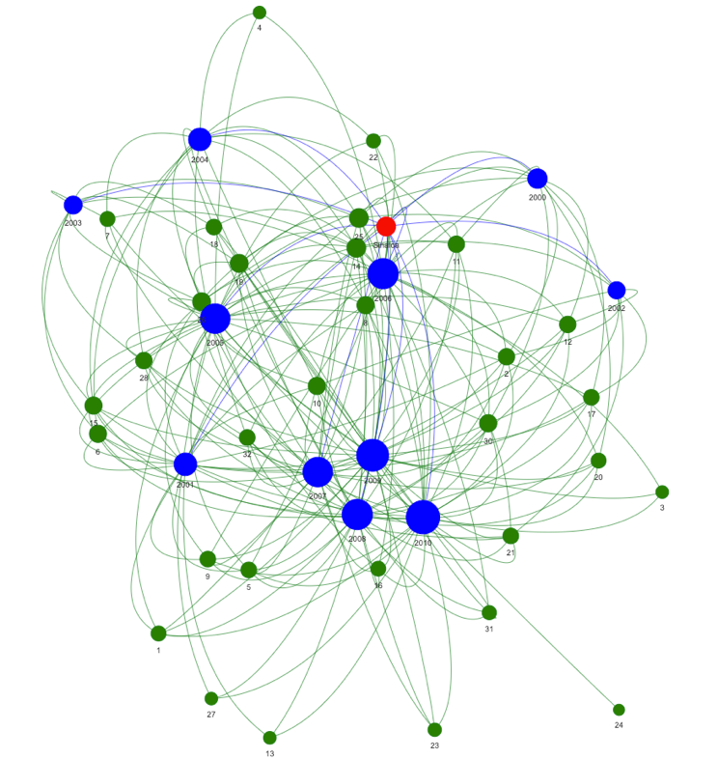

*Figura 12: Network Seconda Decade Sinaloa*

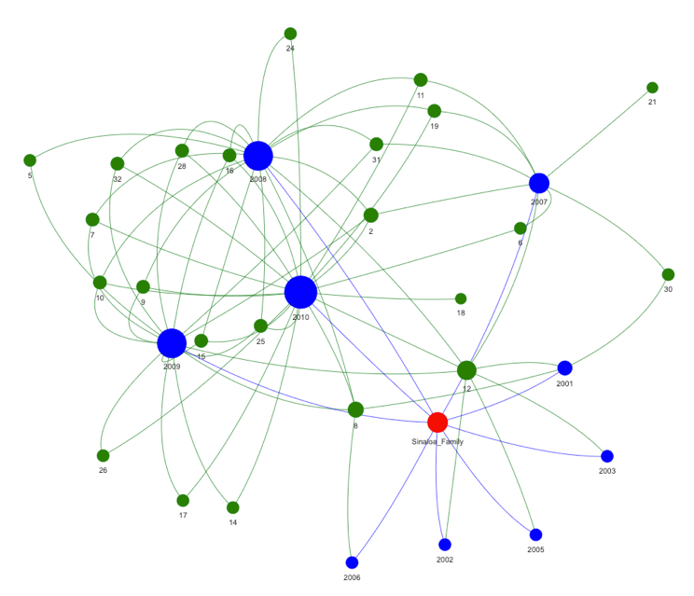

*Figura 13: Network Seconda Decade Sinaloa Family*

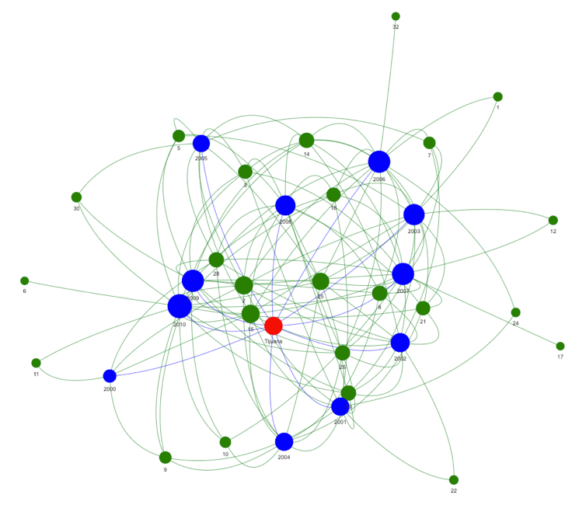

*Figura 14: Network Seconda Decade Tijuana*

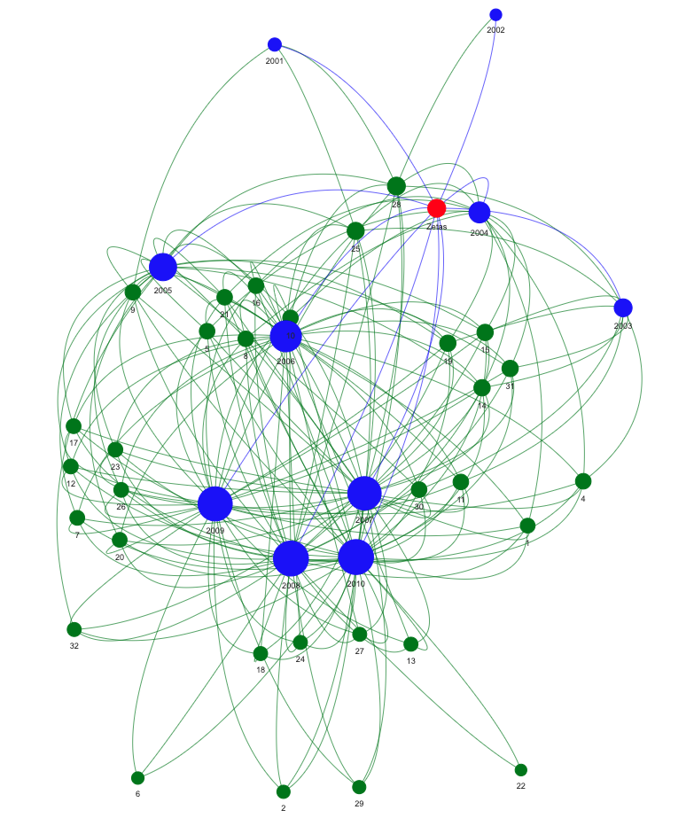

*Figura 15: Network Seconda Decade Zetas*

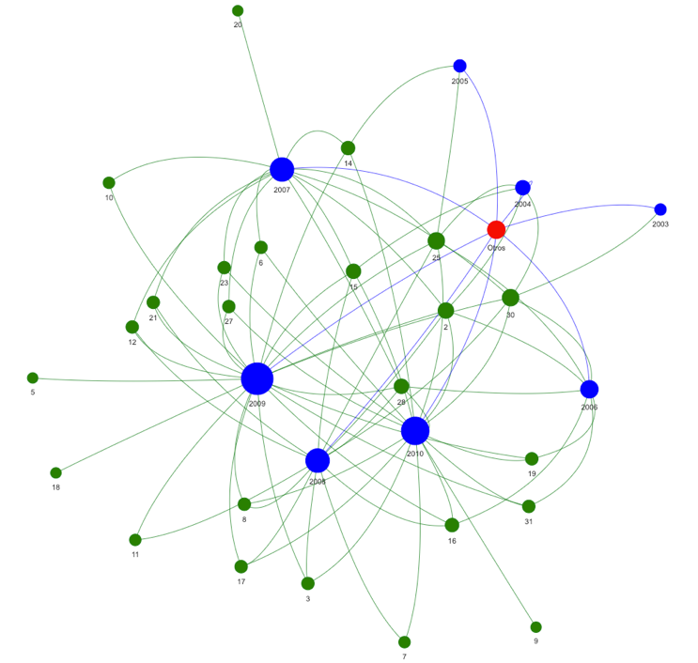

*Figura 16: Network Seconda Decade Otros*

# **Analisi degli Interazioni tra DTOs**

Dopo aver analizzato le network per i singoli cartelli, è emersa la presenza di più di un’organizzazione in un singolo stato. Il che ci ha portato a presumere, che molto probabilmente, vi fosse una possibile interazione tra diverse DTO. Tali incontri potrebbero essere dovuti a collaborazioni o a conflitti, ma data la struttura della nostra rete non potremo differenziarli.

Abbiamo cercato di trasformare la nostra rete iniziale, dove ogni cartello prima di collegarsi a un altro ha, sempre, una distanza di 4 edges, in una rete dove il collegamento sia diretto tra le DTO.

Per rendere questo possibile sono state necessarie varie operazioni. Per semplificare la situazione, siamo partiti con lo svolgere le operazioni anno per anno, per poi andare a sommare i risultati per decadi.

Per arrivare a creare una rete composta solo da nodi DTO, abbiamo innanzitutto preso in considerazione gli stati come i nostri touch point. Avendo preso in considerazione solo un anno, abbiamo reso il collegamento Stato - DTO diretto, quindi senza dover includere necessariamente il nodo dell’anno. Arrivati a questa situazione, abbiamo creato una lista delle organizzazioni presenti in quell’anno e siamo andati a trovare ogni permutazione possibile, ovviamente senza ripetizione e senza tenere conto dell’ordine.

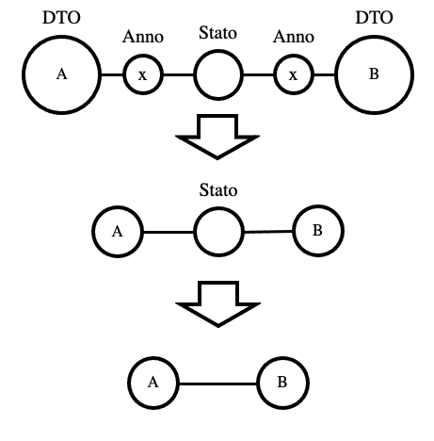

## **Analisi Network Incontri: Prima Decade**

Durante il periodo di tempo che va dal 1990 al 1999, otteniamo una rete in cui:

* non tutti i DTOs possiedono almeno un collegamento;
* alcuni dei cartelli presentano maggiori interazioni con altri.

Descrivendo i valori di degree della network troviamo che *Juarez*, *Sinaloa* e *Tijuana* hanno i valori maggiori, rispettivamente: 6, 5 e 5. I valore medio di degree risulta essere 2.8. Anche se molti dei nodi non presentano almeno un collegamento il valore di densità risulta essere di 0.31, ciò ci porta a pensare che, nella rete creata con la successiva decade, dato il maggior numero di apparizioni, e quindi di possibili interazioni tra cartelli, potremo aspettarci una densità pari a 1. Spostandoci sulle metriche di centralità, troviamo sempre al primo posto il cartello degli *Juarez*, che presenta una betweenness di 5.67, una closeness di 0.67 e una eigenvector di 0.46.

Dalle informazioni che abbiamo ricavato durante lo svolgersi dell’indagine sappiamo di certo che:

* *Sinaloa* e *Juarez* sono rivali. Questa relazione può spiegare il forte collegamento che è presente fra le due;
* *Sinaloa* e *Tijuana* sono rivali. Anche qui possiamo spiegare questa forte connessione a causa dei conflitti che li vedevano protagonisti;
* *Golfo* e *Zetas* sono alleati;
* Il forte collegamento tra *Golfo* e *Juarez* potrebbe essere dovuto dalla vicinanza delle loro principali zone di attività.

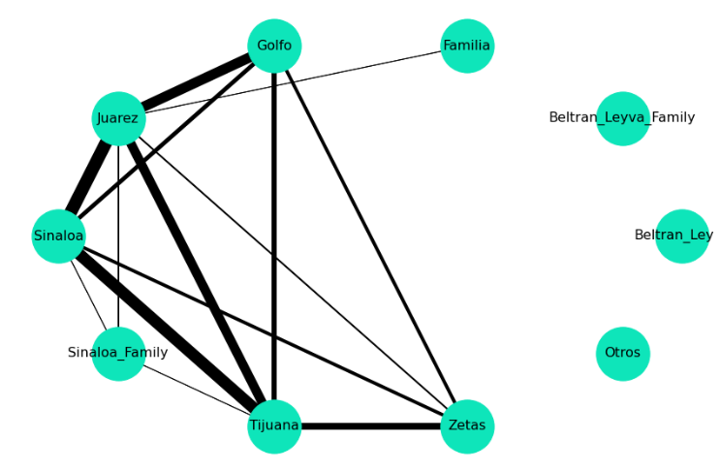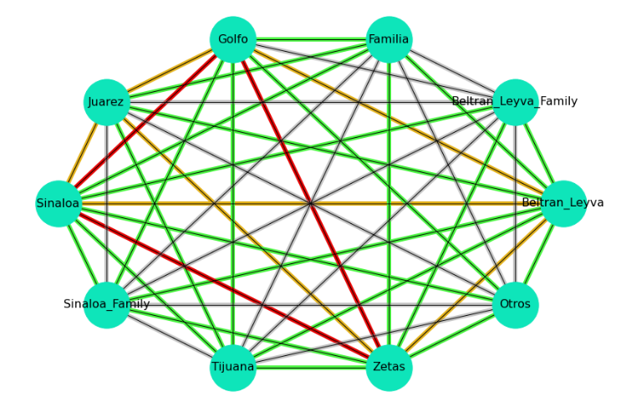

*Figura 18: Network Incontri DTOs Seconda Decade*

*Figura 17: Network Incontri DTOs Prima Decade*

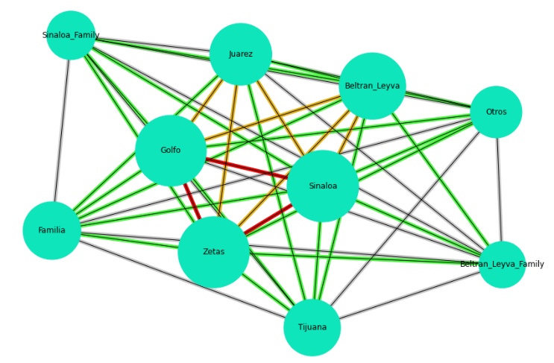

*Figura 19: Network Incontri DTOs Seconda Decade con la Strength dei Nodi*

## **Analisi Network Incontri: Seconda Decade**

Notiamo subito che la rete che si viene a creare, con le informazioni riguardanti la seconda decade, mostrata in **Figura 18**, ha per ogni nodo tutti i collegamenti possibili.

Per rendere più facile l’interpretazione dei pesi dei collegamenti, abbiamo deciso di assegnare un colore a determinati range di valori:

* **Grigio**: $W_{edge} ≥50$;
* **Verde**: ${50<W}_{edge} ≤100$;
* **Giallo**: ${100<W}_{edge} <150;$
* **Rosso**: $W_{edge} ≥150$.

Come si può evincere dalla figura, tutti i nodi sono interconnessi fra di loro. Il degree di ogni nodo è 9 (N - 1). Come anticipato nella precedente analisi, la densità raggiunge il valore massimo 1. Durante la seconda decade molte relazioni tra i clan sono diventate l’opposto di quello che erano in partenza.

* *Golfo* e *Zetas*;
* *Beltràn Leyva* e *Sinaloa*;
* *Tijuana* e Zetas;
* All'inizio del 2010, la separazione tra *Los Zetas* e *Golfo*, diede vita a un sanguinoso conflitto tra le parti. Con l'inizio delle ostilità, il *Golfo* unì le forze con i vecchi rivali dei cartelli di *Sinaloa* e *Familia*, con lo scopo di eliminare i *Los Zetas*. Parallelamente, i *Los Zetas* si unirono con i cartelli *Juarez*, *Beltran-Leyva* e *Tijuana*;
* *Familia* e *Zetas*.

L’ultima analisi che svolgeremo sarà quella di identificare la Strength per ogni nodo, per poi unirla con la rete degli incontri per capire quale sia il cartello più influente, in base al valore ottenuto. La **Figura 19** mostra il risultato dell’analisi.

| DTO | Strength |
| --- | --- |
| ***Sinaloa*** | 932 |
| ***Zetas*** | 922 |
| ***Golfo*** | 916 |
| ***Beltran Leyva*** | 806 |
| ***Juarez*** | 698 |
| ***Familia*** | 608 |
| ***Tijuana*** | 585 |
| ***Otros*** | 484 |

A conferma di ciò che abbiamo ottenuto precedentemente, possiamo notare come i cartelli più influenti, *Golfo*, *Zetas* e *Sinaloa*, siano anche le DTOs più centrali nella rete. Invece quelli meno potenti, sono situati nella periferia.

# **Conclusioni**

L’analisi che abbiamo condotto è stata quasi sempre divisa in due periodi di tempo differenti: la decade che va dal 1990 al 1999 e quella che va dal 2000 al 2010. L’asimmetria che abbiamo a livello informativo tra questi due periodi può risultare fuorviante; infatti, guardando meramente i dati a disposizione, appare nella prima decade una fotografia dello stato messicano pacifica e apparentemente poco scalfita dai conflitti tra le DTOs. Analizzando però il contesto storico, la situazione non combacia con la realtà dei fatti perché anche quel periodo è stato fondamentale per i cartelli affinché potessero espandersi e affermarsi su tutto il territorio.

Focalizzandoci su ciò che otteniamo dall’analisi della seconda decade, è opportuno menzionare e sottolineare l’impatto di ciò che avviene a partire dal 2006 durante la presidenza di Felipe Calderon e le sue azioni a contrasto della dilagante criminalità organizzata. Non a caso, a partire proprio dal 2006, abbiamo notato un costante aumento delle citazioni e delle notizie riguardanti i cartelli, i quali, a seguito della crescente pressione da parte dell’esercito messicano, sono entrati in un periodo di forte panico e violenza.

Lo stabilimento di una gerarchia di potenza o importanza dei cartelli, lungo tutto il periodo di analisi, risulta molto complicato per una molteplicità di motivi: territori, strutture interne dei cartelli, vuoti di potere, alleanze e rivalità hanno sempre condizionato e modificato la situazione geopolitica messicana. **Il nostro lavoro ha permesso sicuramente di individuare i tre cartelli dominanti, confermando per un’altra via le informazioni disponibili sul contesto storico, ovvero la predominanza: del cartelli di *Sinaloa*, *Golfo* e *Zetas*.** Per quanto riguarda il cartello di *Sinaloa*, la loro predominanza sui territori strategici che uniscono USA e sud america e la loro ferocia nell’eliminare e assorbire il cartello di *Juarez* costituiscono i principali fattori che gli hanno permesso di dominare il narcotraffico in Messico e in tutto il resto del mondo. Il cartello del *Golfo*, invece, si è stabilito sulle coste orientali della Federazione Messicana accaparrandosi le rotte commerciali marittime verso gli USA e ha sempre mantenuto il suo rispetto nei confini nazionali tramite alleanze come quella con il gruppo paramilitare dei *Los Zetas* fino al 2010.

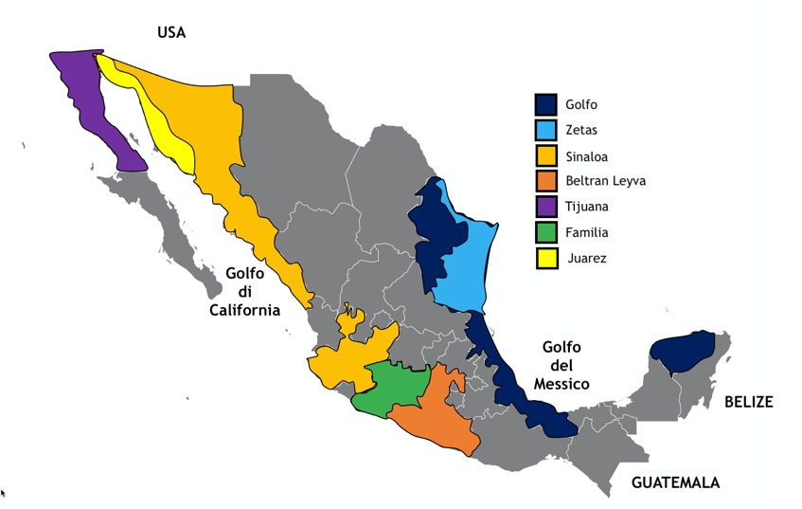

Infine, per quanto concerne l’importanza strategica degli stati, come prevedibile possiamo individuare alcune aree che nel corso di questo ventennio si sono confermate centrali per l’espansione delle rotte commerciali nazionali e non. Tra queste possiamo menzionare gli stati di: Tamaulipas (INEGI 28), Nuevo Leon (INEGI 19), Michoacan (INEGI 16), Chihuahua (INEGI 08), Sonora (INEGI 26), Veracruz (INEGI 30) e Sinaloa (INEGI 25).

# **References**

Il dataset usato per le nostre analisi:

* [www.michelecoscia.com/?page_id=1032](http://www.michelecoscia.com/?page_id=1032)

Tutte le analisi condotte in questa ricerca sono state svolte tramite l’utilizzo di Script Python (Versione), in Jupyter Notebook.

Per le varie operazioni e la gestione dei dati sono state utilizzate le seguenti librerie:

* Pandas
* Numpy
* itertools: [docs.python.org/3/library/itertools.html](https://docs.python.org/3/library/itertools.html)
* Collections: [docs.python.org/3/library/collections.html](https://docs.python.org/3/library/collections.html)

Le Network sono state create tramite l’utilizzo delle librerie:

* NetworkX: [networkx.org/](https://networkx.org/)
* pyvis: [pyvis.readthedocs.io/en/latest/](https://pyvis.readthedocs.io/en/latest/)
* MatPlotLib: <https://matplotlib.org/>

Tutte le mappe e i grafi dimostrativi sono statati creati appositamente da noi, tramite l’uso di PowerPoint.

Le informazioni presenti nella ricerca sono state attinte da diversi siti Web durante i mesi di Maggio e Giugno 2022.

* [en.wikipedia.org/wiki/Sinaloa_Cartel](https://en.wikipedia.org/wiki/Sinaloa_Cartel)
* [en.wikipedia.org/wiki/Los_Zetas](https://en.wikipedia.org/wiki/Los_Zetas)
* [en.wikipedia.org/wiki/Tijuana_Cartel](https://en.wikipedia.org/wiki/Tijuana_Cartel)
* [en.wikipedia.org/wiki/Gulf_Cartel](https://en.wikipedia.org/wiki/Gulf_Cartel)
* [en.wikipedia.org/wiki/Ju%C3%A1rez_Cartel](https://en.wikipedia.org/wiki/Ju%C3%A1rez_Cartel)
* [en.wikipedia.org/wiki/La_Familia_Michoacana](https://en.wikipedia.org/wiki/La_Familia_Michoacana)
* [en.wikipedia.org/wiki/Beltr%C3%A1n-Leyva_Organization](https://en.wikipedia.org/wiki/Beltr%C3%A1n-Leyva_Organization)
* [projects.iq.harvard.edu/files/ptr/files/cosciarios.pdf](https://projects.iq.harvard.edu/files/ptr/files/cosciarios.pdf)
* [www.statoids.com/umx.html](http://www.statoids.com/umx.html)
* [www.publico.es/internacional/guerra-narco-desangra-ciudad-juarez.html](http://www.publico.es/internacional/guerra-narco-desangra-ciudad-juarez.html)
* [sgp.fas.org/crs/row/R41576.pdf](https://sgp.fas.org/crs/row/R41576.pdf)
* [www.internazionale.it/notizie/2017/03/22/messico-veracruz-fosse-comuni](http://www.internazionale.it/notizie/2017/03/22/messico-veracruz-fosse-comuni)

1. J. Clerk Maxwell, A Treatise on Electricity and Magnetism, 3rd ed., vol. 2. Oxford: Clarendon, 1892, pp.68–73.
2. I. S. Jacobs and C. P. Bean, “Fine particles, thin films and exchange anisotropy,” in Magnetism, vol. III, G. T. Rado and H. Suhl, Eds. New York: Academic, 1963, pp. 271–350.
3. K. Elissa, “Title of paper if known,” unpublished.
4. R. Nicole, “Title of paper with only first word capitalized,” J. Name Stand. Abbrev., in press.
5. Y. Yorozu, M. Hirano, K. Oka, and Y. Tagawa, “Electron spectroscopy studies on magneto-optical media and plastic substrate interface,” IEEE Transl. J. Magn. Japan, vol. 2, pp. 740–741, August 1987 [Digests 9th Annual Conf. Magnetics Japan, p. 301, 1982].
6. M. Young, The Technical Writer’s Handbook. Mill Valley, CA: University Science, 1989.

1. Ente pubblico responsabile di regolare e coordinare le informazioni geografiche e statistiche del Messico (National System of Statistical and Geographical Information)
2. Drug Trafficking Organization
3. Organizzazione internazionale della polizia criminale
4. Il fentanyl è un potentissimo analgesico oppioide, sintetico, appartenente alla classe delle 4-anilidopiperidine.
5. Grupo Aeromóvil de Fuerzas Especiales.
6. Soldati di élite dell'esercito del Guatemala, addestrati per condurre operazioni speciali.
7. La strage di viale Lazio, avvenuta a Palermo il 10 dicembre 1969, fu uno dei più cruenti regolamenti di conti della storia di Cosa nostra.
8. Immigration and Customs Enforcement.
9. Raggruppamento operativo speciale dell'arma dei carabiniere.